Colegio Américo Vespucio
4° Básico / Lenguaje/PIE
LVMV/2020

Guía de aprendizaje Lenguaje
Cuarto Básico A
Nombre | Curso | Fecha
 | 4° A | _______ / _______ / ______

- Lee solo o en familia el texto y desarrolla las actividades.

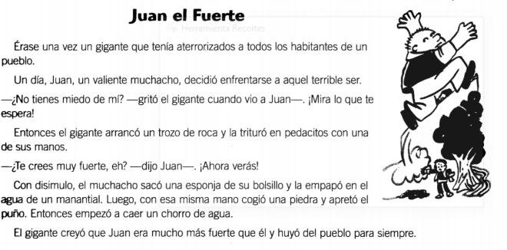

- Une según corresponde:

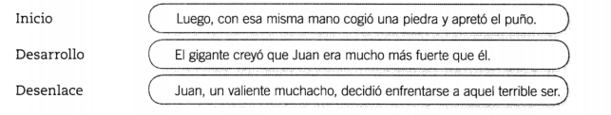

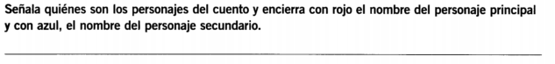

- ¿Como venció Juan al gigante? Marca la alternativa.

- Lee atentamente el siguiente texto.
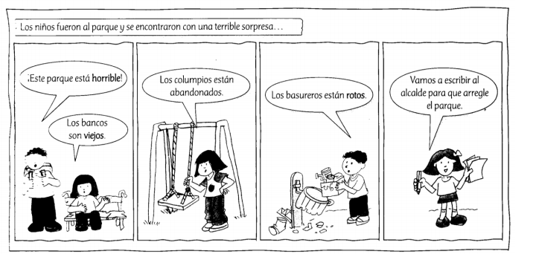

IMPORTANTE: Los sinónimos son palabras o expresiones que tienen significados iguales o muy parecidos, se pueden sustituir en un texto sin que este cambie su sentido.

- Marca el sinónimo de las palabras destacadas en el texto:

Los antónimos: Son palabras que tienen significados opuestos o contrarios entre sí. Por ejemplo, antónimo de alegría es: tristeza.
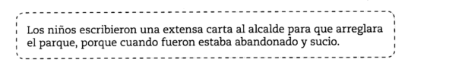

- Completa con antónimos de las palabras destacadas.

